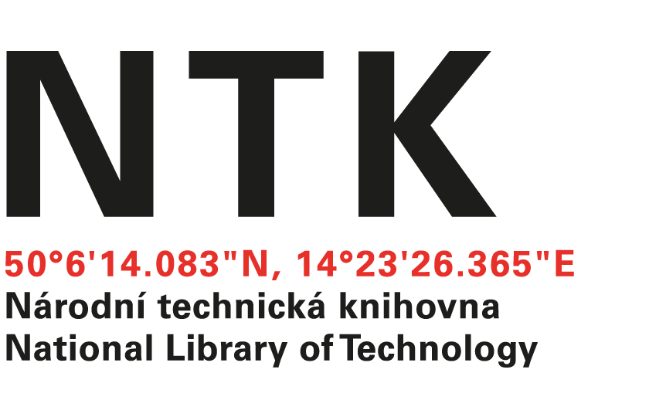
Objednávka

č. 125/AČ/2021

Objednatel: | Dodavatel:
Národní technická knihovna | Citace.com, s.r.o.
Technická 6/2710 | Lidická 700/19
160 80 Praha 6 - Dejvice | Brno
IČ: 61387142 | 602 00
DIČ: CZ61387142 | IČ: 04222491, DIČ: CZ04222491

Vážená paní xxxxxxxxx,

na základě Vámi zaslané nabídky ze dne 29. 11. 2021 u Vás objednáváme předplatné na zajištění přístupu k Technické kolekci Pablikado na období od 1. 1. 2022 - 31. 12. 2022 v hodnotě 121 000,- Kč včetně DPH.

S pozdravem

xxxxxxxxxxxxxxxxxx
Oddělení tvorby fondů
Objednávku přijal/a:
V Praze dne 9.12.2021
xxxxxxxxxxxxx
email: eiz@techlib.cz
telefon: +232002xxx

